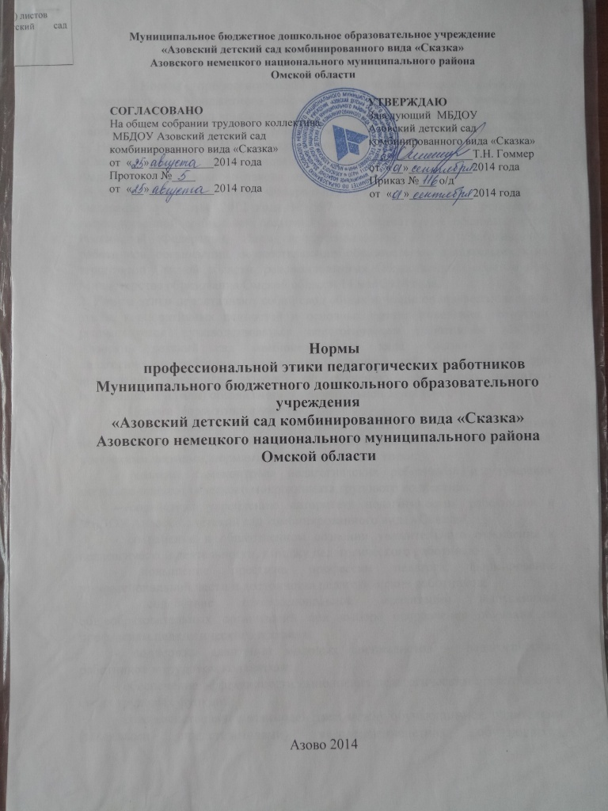

Муниципальное бюджетное дошкольное образовательное учреждение
«Азовский детский сад комбинированного вида «Сказка»
Азовского немецкого национального муниципального района
Омской области

СОГЛАСОВАНО  На общем собрании трудового коллектива  МБДОУ Азовский детский сад  комбинированного вида «Сказка»  от «__»___________2014 года  Протокол №____  от «__»___________2014 года | УТВЕРЖДАЮ  Заведующий МБДОУ  Азовский детский сад  комбинированного вида «Сказка»  __________________Т.Н. Гоммер  от «__»___________2014 года  Приказ №___ о/д  от «__»___________2014 года

Нормы

профессиональной этики педагогических работников
Муниципального бюджетного дошкольного образовательного учреждения
«Азовский детский сад комбинированного вида «Сказка»
Азовского немецкого национального муниципального района
Омской области

Азово 2014

I. Общие положения

1. Нормы профессиональной этики педагогических работников Муниципального бюджетного дошкольного образовательного учреждения «Азовский детский сад комбинированного вида «Сказка» Азовского немецкого национального муниципального района Омской области (далее соответственно – Нормы этики МБДОУ Азовский детский сад комбинированного вида «Сказка», разработаны на основании положений Конституции Российской Федерации, Федерального закона от 29 декабря 2012 год № 273-ФЗ «Об образовании в Российской Федерации», Указа Президента Российской Федерации от 7 мая 2012 года № 597 «О мероприятиях по реализации государственной социальной политики», иных нормативных правовых актов Российской Федерации, Норм профессиональной этики педагогических работников, организаций, осуществляющих образовательную деятельность на территории Омской области, рекомендованных Общественным советом при Министерстве образования Омской области 14 мая 2014 года.
2. Нормы этики представляют собой свод общих принципов профессиональной этики, корпоративных ценностей и основных правил поведения, которыми рекомендуется руководствоваться педагогическим работникам МБДОУ Азовский детский сад комбинированного вида «Сказка» (далее – педагогические работники) независимо от занимаемой ими должности при выполнении трудовых функций по обучению, воспитанию, развитию обучающихся и (или) организации образовательной деятельности.
3. Целями Норм этики являются:
- организация профессиональной деятельности и поведения педагогических работников в соответствии с правовыми, нравственными, этическими нормами, нормами профессиональной этики;
- развитие самоконтроля педагогических работников и улучшение морально-психологического микроклимата трудового коллектива;
- содействие укреплению авторитета педагогических работников и МБДОУ Азовский детский сад комбинированного вида «Сказка»;
- сохранение в общественном сознании уважительного отношения к педагогической деятельности, имиджу педагогического работника;
- повышение престижа профессии педагога, формирование профессиональной чести и достоинства педагогических работников;
- содействие профессиональной ориентации выпускников общеобразовательных организаций при выборе направления обучения по профессиям педагогического профиля;
- поддержка адаптации молодых специалистов – педагогических работников в трудовом коллективе;
- обеспечение эффективности выполнения педагогическими работниками своих трудовых функций;
- совершенствование взаимодействия между обучающимися, родителями (законными представителями) несовершеннолетних обучающихся, педагогическими работниками, (далее соответственно – обучающиеся, участники образовательных отношений).

II. Этические правила поведения педагогических работников
при выполнении ими трудовых функций

4. Педагогические работники при выполнении трудовых функций исходят из законодательно установленных положений:
- о человеке, его правах и свободах, являющихся высшей ценностью;
- об особом статусе педагогических работников в обществе.
5. Педагогические работники обязаны:
- стремиться осуществлять свою профессиональную деятельность на высоком морально-этическом, психолого-педагогическом уровне;
- соблюдать правовые, нравственные и этические нормы;
- уважать честь и достоинство обучающихся и других участников образовательных отношений;
- развивать у обучающихся познавательную активность, самостоятельность, инициативу, творческие способности;
- формировать гражданскую позицию обучающихся, способность к труду и жизни в условиях современного мира, культуру здорового и безопасного образа жизни;
- стремиться применять педагогически обоснованные и обеспечивающие высокое качество образования формы, средства, методы обучения и воспитания;
- систематически повышать свой профессиональный уровень;
- внимательно и заботливо относиться к обучающимся, учитывать особенности психофизического развития обучающихся и состояние их здоровья;
- соблюдать специальные условия, необходимые для получения образования лицами с ограниченными возможностями здоровья, взаимодействовать при необходимости с медицинскими организациями, формировать толерантное отношение участников образовательных отношений к лицам с ограниченными возможностями здоровья;
- поддерживать деловые и доброжелательные отношения с коллегами, основанные на принципах демократии, партнерства, коллективизма и взаимопомощи, способствовать формированию благоприятного морально-психологического климата в трудовом коллективе;
- оказывать содействие молодым специалистам, уважение и поддержку ветеранам педагогического труда;
- проявлять терпимость и уважение к обычаям и традициям народов Российской Федерации и других государств, учитывать культурные и иные особенности различных этнических, социальных групп и конфессий, способствовать межнациональному и межконфессиональному согласию участников образовательных отношений;
- воздерживаться от поведения, которое могло бы вызвать сомнение в добросовестном исполнении педагогическими работниками трудовых функций, а также не допускать конфликтных ситуаций, способных нанести ущерб их репутации или авторитету МБДОУ Азовский детский сад комбинированного вида «Сказка»;
- исключать действия, связанные с влиянием каких-либо личных, имущественных (финансовых) и иных интересов, препятствующих добросовестному исполнению педагогическими работниками трудовых функций.
6. Педагогическим работникам надлежит принимать меры по недопущению коррупционно опасного поведения, своим личным поведением подавать пример честности, беспристрастности и справедливости.
7. Педагогическим работникам следует быть образцом профессионализма, организованности, ответственности, трудовой и исполнительской дисциплины, деловой репутации.
8. Педагогические работники не допускают:
- высказываний и действий дискриминационного характера по признакам пола, возраста, расы, национальности, языка, гражданства, социального, имущественного или семейного положения, ограниченных возможностей здоровья, политических или религиозных предпочтений и принадлежности к общественным объединениям;
- грубости, проявлений пренебрежительного тона, заносчивости, оскорбительных выражений, предвзятых замечаний, предъявления неправомерных, незаслуженных обвинений по отношению к участникам образовательных отношений;
- угроз, оскорбительных выражений или реплик, действий, препятствующих нормальному общению или провоцирующих противоправное поведение;
- демонстрации социально неодобряемых привычек (курение, употребление спиртных напитков, использование нецензурной брани) в присутствии обучающихся;
- разглашения служебной информации и персональных данных участников образовательных отношений, определенных действующим законодательством.
9. Педагогическим работникам следует проявлять корректность, вежливость, выдержку, такт и внимательность в обращении с участниками образовательных отношений, соблюдать культуру речи (нормы письменной и устной речи), быть доступными для общения, открытыми и доброжелательными, уважать иные мнения.
10. Внешний вид педагогических работников при выполнении ими трудовых обязанностей должен способствовать уважительному отношению к педагогическим работникам и МБДОУ Азовский детский сад комбинированного вида «Сказка»; соответствовать общепринятому деловому стилю, который отличают официальность, сдержанность, аккуратность.

III. Ответственность за нарушение положений

Норм этики

11. Нарушение педагогическими работниками положений настоящих Норм этики рассматривается на заседаниях педагогического совета и общего собрания трудового коллектива МБДОУ Азовский детский сад комбинированного вида «Сказка».
12. Соблюдение педагогическими работниками положений Норм этики может учитываться при проведении аттестации педагогических работников на соответствие занимаемой должности.

IV. Заключительные положения

13. Настоящие Нормы этики принимаются на заседании педагогического совета и общего собрания трудового коллектива МБДОУ Азовский детский сад комбинированного вида «Сказка» в качестве локального акта.
14. Внесение изменений в настоящие Нормы этики осуществляется в порядке, установленном МБДОУ Азовский детский сад комбинированного вида «Сказка».

